Подача работником заявления в СДОУ
* Уважаемые коллеги, обращаем Ваше внимание, что процедура подачи заявлений в СДОУ работниками подразделений, курируемых первым проректором В.В. Радаевым, отличается (особенности подачи заявлений указаны в разделе II).

- Общий порядок подачи заявлений через СДОУ

    - На сайте https://hr.hse.ru/blankiвыберите необходимый бланк заявления и скачайте его.
Далее:
- распечатайте шаблон заявления, заполните и подпишите его (не забудьте поставить дату подписи). Если у Вас нет возможности распечатать шаблон заявления, то напишите заявление полностью собственноручно в соответствии с шаблоном;
- отсканируйте или сфотографируйте заявление.

    - Необходимо открыть СДОУ и:
- выбрать действие «Создать» - «Служебная записка»:
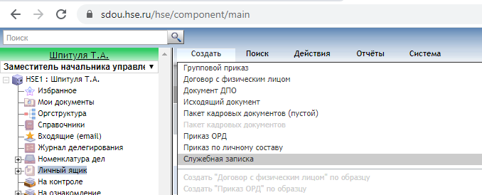
- выбрать «Вид документа» - «По кадровым вопросам (личный состав работников)».
«Форма документа» – «Форма Сл.з Москва По кадровым вопросам»:

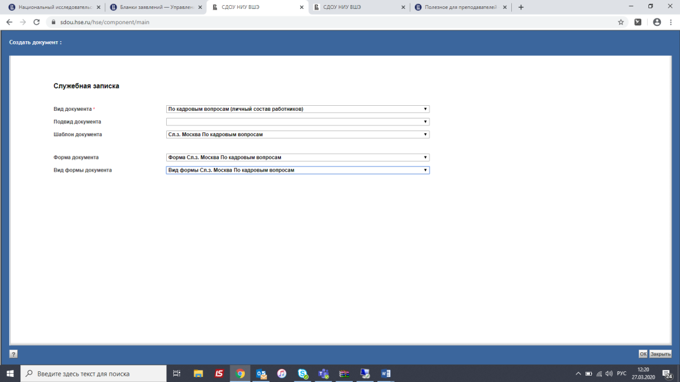

- выбрать подвид «Прочие по кадровым вопросам», нажать «ОК».

- заполнить форму регистрационной карточки служебной записки.
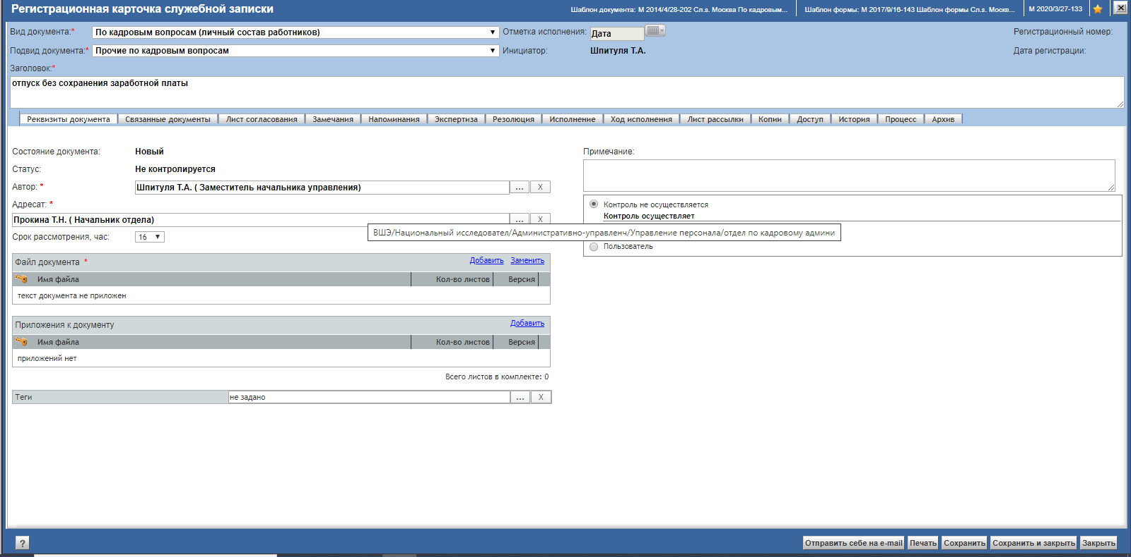

Обязательно верно заполнить «Заголовок» в соответствии с типом и видом заявления, указать ФИО работника и тип документа, например: Иванов Сергей Петрович, прием по основному месту работы, или Иванов Сергей Петрович, ежегодный отпуск.
Тип | Вид
Прием | по основному месту работы
 | по основному месту работы ППС
 | по внешнему совместительству
 | по внешнему совместительству ППС
 | по срочному трудовому договору
 | по внутреннему совместительству
 | по внутреннему совместительству ППС
 | по основному месту работы Лицей, КОП, общежития
 | по совместительству Лицей, КОП, общежития
Перевод/изменение режима рабочего времени | перевод на другую должность
 | перевод на другую должность для ППС
 | изменение режима рабочего времени
 | изменение режима рабочего времени ППС
 | перевод на дистанционную работу в связи со сложной эпидемиологической ситуацией
Увольнение | заявление об увольнении
Отпуск | ежегодный отпуск
 | перенос отпуска
 | отпуск без сохранения заработной платы
 | отпуск по беременности и родам
 | назначение пособия по уходу за ребенком до 1.5 лет
 | отпуск по уходу за ребенком до 3 лет

«Адресат» -
для граждан РФ – Сергунина Татьяна Александровна
для иностранных граждан и для граждан, принятых по процедуре международного рекрутинга - Мезенцева Юлия Юрьевна,
«Срок рассмотрения» - бессрочно
«Файл документа» - необходимо приложить скан-копию или фотографию заполненного заявления
«Приложения к документу» - прикладываются в зависимости от вида заявления
- на вкладке «Лист согласования» необходимо выбрать непосредственного руководителя, вышестоящего руководителя и курирующего проректора/руководителя, который обладает полномочиями работодателя (нажать кнопку «Добавить»).
Срок согласования 16 рабочих часов, согласование осуществляется последовательно.

* Для подачи заявлений в СДОУ работниками подразделений, курируемых первым проректором В.В. Радаевым, предусмотрен иной процесс (раздел II).

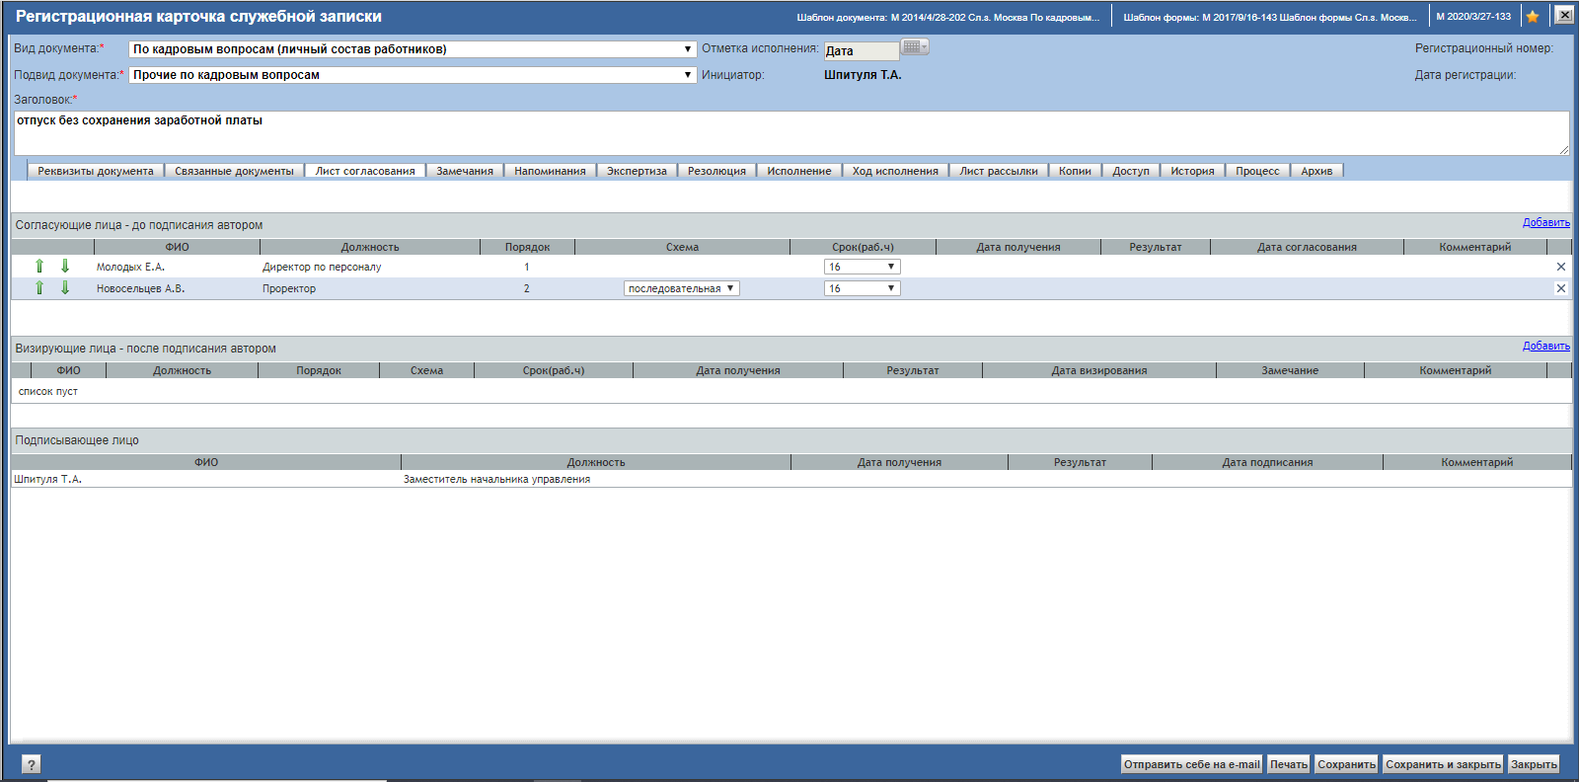

- нажать «Сохранить и закрыть» и нажать на зеленую стрелочку, чтобы отправить по процессу согласования:

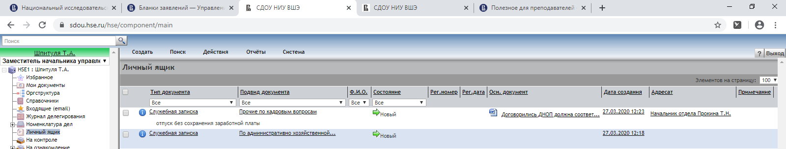

- После согласования заявления в СДОУ, документ направляется адресату в работу.
- Специалист по кадровому делопроизводству Управления персонала оформляет необходимые кадровые документы.
Примечание: если речь идет о приеме на работу нового работника, то заявление о приеме на работу запускает руководитель подразделения или работник, ответственный за документооборот в подразделении с обязательным приложением документов.

- Особенности подачи заявлений работниками подразделений, курируемых первым проректором В.В. Радаевым:

При оформлении всех заявлений о приеме на работу/о переводе/об изменении режима рабочего времени:
- к заявлению необходимо приложить резюме (в случае наличия - распечатку персональной страницы на портале НИУ ВШЭ);
- в заявлении о приеме, кроме указания даты приема, ставки, сведений о должности государственной и/или муниципальной службы, указать данные о наличии вакантной ставки для приема (либо дать подтверждение о процессе введения ставки), и об уровне заработной платы с указанием источника финансирования заработной платы;
- в заявлении о переводе, кроме указания даты перевода, ставки, указать данные о наличии вакантной ставки для перевода (либо дать подтверждение о процессе введения ставки), и об уровне заработной платы с указанием источника финансирования заработной платы

Дополнительно при приеме на работу/переводе/ и при изменении режима рабочего времени ППС и научных работников:
- к резюме (распечатке персональной страницы) в обязательном порядке приложить список публикаций в случае, если нет публикаций - дать пояснения по их отсутствию;
- к заявлению о приеме/переводе/изменении режима рабочего времени ППС приложить индивидуальную учебно-методическую нагрузку;
- к заявлению о приеме/переводе научного работника приложить либо выписку из протокола заседания конкурсной комиссии о прохождении конкурса НР, либо дать обоснования, почему конкурс НР проходить не нужно.

В заявлениях об изменении режима рабочего времени научных работников и других категорий работников необходимо указать обоснование изменения режима.

К заявлению о приеме тьютора приложить план-график работ (формы заявления и плана-графика запросить у Е.А. Артюховой).
Заявления об отпуске по беременности и родам, для начисления пособия по уходу за ребенком до 1,5 лет, по уходу за ребенком до достижения им возраста трех лет направлять напрямую в Управление персонала.
К заявлениям о переносе отпуска ППС с летнего периода приложить обоснования переноса. В заявлении о переносе отпуска ППС и других категорий работников указать период, на который переносится отпуск, в пределах текущего календарного года.
Все заявления в обязательном порядке согласовываются с непосредственным руководителем, руководителем структурного подразделения (деканом) и Е.А. Артюховой.
Заявления о приеме/переводе/изменении режима рабочего времени ППС согласовываются с Т.А. Чекмаревой.
Заявления о предоставлении краткосрочного творческого отпуска международных специалистов согласовываются с В.В. Кусковой.
Заявления о переводе из одного подразделения в другое согласовываются с руководителем подразделения, из которого переводится работник.

При использовании СДОУ для направления документов
«Адресат» - первый проректор В.В. Радаев
«Срок рассмотрения» - бессрочно
«Файл документа» - необходимо приложить скан-копию или фотографию заполненного заявления
«Приложения к документу» - прикладываются в зависимости от вида заявления
- на вкладке «Лист согласования» необходимо выбрать непосредственного руководителя, вышестоящего руководителя, Т.А. Чекмареву (в случае приема, перевода или изменения режима рабочего времени ППС, приема тьютора), руководителя подразделения, из которого переводится работник (в случае изменения подразделения при переводе), Е.А. Артюхову, (нажать кнопку «Добавить»).
Срок согласования 16 рабочих часов, согласование осуществляется последовательно.
Специалист по кадровому делопроизводству Управления персонала оформляет необходимые кадровые документы после получения по СДОУ поручения об оформлении от первого проректора В.В. Радаева.

- Комментарии к заявлениям

    - В заявлении о приеме на работу необходимо заполнить основные сведения – наименование должности и подразделения, куда устраивается кандидат, доля ставки при приеме по совместительству, график работы, заработная плата, которую необходимо прописать в трудовом договоре (с учетом установленного графика работы), занимал/не занимал должности государственной и/или муниципальной службы.

    - К заявлению о приеме на работу необходимо приложить скан-копию трудовой книжки и личных документов, необходимых для трудоустройства. Перечень документов, необходимых для трудоустройства, размещен по одной из нижеуказанных ссылок:
а) для административно-управленческого персонала - https://hr.hse.ru/localadmin
б) для научно-педагогических работников - https://hr.hse.ru/localpps
в) для иностранных граждан, международных специалистов - https://hr.hse.ru/localforeign

    - После подачи заявления, необходимо пройти вводный инструктаж по охране труда по ссылке:
https://cu.hse.ru/message/index.php
Если у работника нет учетной записи в ЕЛК, для входа использовать:
Логин niu_hse
Пароль u4xTAPAVp

    - Определенные виды отпусков оформляются с приложением скан-копий обязательных документов:
- учебный отпуск: с приложением копии справки-вызова, с обязательным и дальнейшим предоставлением оригинала справки в Единую приемную Управления персонала;
- отпуск по беременности и родам, дополнительный отпуск по беременности и родам: с приложением копии листка нетрудоспособности, с дальнейшим предоставлением оригинала в Единую приемную Управления персонала;
- назначение пособия по уходу за ребенком до достижения им возраста 1,5 лет: с приложением копии свидетельства о рождении ребенка и справки о том, что супруг не находится в отпуске по уходу за ребенком до достижения им возраста трех лет и данное пособие не получает, с дальнейшим предоставлением оригинала справки в Единую приемную Управления персонала;
- отпуск по уходу за ребенком до достижения им возраста трех лет: с приложением копии свидетельства о рождении ребенка и справки о том, что супруг не находится в отпуске по уходу за ребенком до достижения им возраста трех лет и пособие не получает, с дальнейшим предоставлением оригинала справки в Единую приемную Управления персонала.

- Новые правила приема документов при приеме на работу в Единой приемной на период сложной эпидемиологической ситуации:

В случае оформления заявления в СДОУ скан-копии личных документов загружаются в СДОУ в карточке документа (в данном случае Заявления).По окончании карантина по предварительной договоренности (по почте personal@hse.ru), необходим личный визит работника для подачи и подписания оригиналов документов в Единую приемную по адресам: Покровский бульвар 11 или Мясницкая 20.

- Представления о поощрении работников наградами НИУ ВШЭ или премией разового характера в связи с юбилейной датой запускаются в СДОУ

Создать: СЗ по кадровым вопросам
Вид документа: Личный состав работников,
Шаблон документа: Сл. з Москва по кадровым вопросам
Форма документа: Сл. з Москва по кадровым вопросам
В регистрационной карточке служебной записки выбрать подвид документа: Представления
Адресат: курирующий проректор
Лист согласования: непосредственный руководитель, координирующий руководитель (при необходимости)
Сотрудник Управления персонала: Гончарук Анастасия Александровна
В Файл документа загрузить заполненное представление (форма представления на сайте Управления персонала по ссылке: https://hr.hse.ru/rewards1)
После подписания документа в СДОУ курирующий проректор направляет документ на исполнение:
- Инициатору, в случае если согласована награда подразделения или проректора для издания приказа.
- Директору по персоналу Е.А. Молодых, в случае если согласована юбилейная премия или награда НИУ ВШЭ за подписью ректора для издания приказа Управлением персонала.

- Служебные записки о командировании работников – оформляются в СДОУ в прежнем режиме:

Подробнее на сайте Управления персонала по ссылке https://hr.hse.ru/business_trip

